ĐẠI HỌC QUỐC GIA THÀNH PHỐ HỒ CHÍ MINH
TRƯỜNG ĐẠI HỌC CÔNG NGHỆ THÔNG TIN


BÁO CÁO ĐỒ ÁN
MÔN: HỆ THỐNG NHÚNG VÀ MẠNG KHÔNG DÂY
ĐỀ TÀI: THIẾT KẾ VÀ XÂY DỰNG
THIẾT BỊ QUẢN LÝ MẬT KHẨU VẬT LÝ

Giảng viên hướng dẫn: | Đặng Lê Bảo Chương
Sinh viên thực hiện: | Nguyễn Đức Bình An - 24520055
 | Nguyễn Công Tùng - 24521948
Lớp: | NT131.Q21

MỤC LỤC

CHƯƠNG I : GIỚI THIỆU

1. Lý do chọn đề tài
Hiện nay, việc quản lý mật khẩu gặp nhiều rủi ro: ghi ra sổ giấy thì dễ mất mát, hư hỏng; còn lưu trên trình duyệt hay dịch vụ đám mây lại dễ bị hacker tấn công, đánh cắp dữ liệu. Để giải quyết vấn đề này, nhóm chọn đề tài "Thiết bị quản lý mật khẩu vật lý (Password Vault) sử dụng ESP32" nhằm tạo ra một giải pháp lưu trữ phần cứng an toàn, tách biệt hoàn toàn khỏi Internet.

2. Mục tiêu đề tài
Đồ án hướng tới việc tạo ra một sản phẩm thực tế, có thể sử dụng ngay với hai mục tiêu cốt lõi:
- Bảo mật (Air-gapped): Lưu trữ hoàn toàn offline. Thiết bị không sử dụng bất kỳ kết nối mạng nào (không Wi-Fi, Bluetooth) để loại bỏ 100% nguy cơ bị tấn công từ xa.
- Thiết kế nhỏ gọn: Đủ nhỏ để mang theo bên người, giúp người dùng dễ dàng tra cứu mật khẩu khi cần.

3. Định hướng giải pháp
Thiết bị được xây dựng dựa trên các linh kiện thực tế, bao gồm 3 thành phần chính:
- ESP32 DevKit: Làm vi điều khiển trung tâm để xử lý logic và mã hóa dữ liệu (các module mạng trên chip sẽ bị vô hiệu hóa hoàn toàn).
- Màn hình LCD TFT: Hiển thị giao diện trực quan, danh sách tài khoản và mật khẩu.
- Núm xoay Encoder: Dùng làm thiết bị đầu vào để điều hướng menu và nhập mật khẩu chủ (Master Password), giúp tối ưu kích thước thiết bị thay vì dùng bàn phím cồng kềnh.

CHƯƠNG II: Thiết kế hệ thống

1. Thiết kế giao diện (UI)
Giao diện được hiển thị trên màn hình LCD TFT với thiết kế trực quan và tối ưu mã nguồn:
- Màn hình chờ (Lock screen): Ngay khi khởi động, thiết bị hiển thị dòng chữ "NT131.Q21" với hiệu ứng màu cầu vồng để tăng tính thẩm mỹ và tạo điểm nhấn nhận diện.
- Cấu trúc Menu: Hệ thống gồm 7 mục chức năng. Thay vì dùng nhiều lệnh điều kiện if/else rời rạc, nhóm quản lý các mục này bằng cấu trúc mảng (array). Hướng đi này giúp mã nguồn cực kỳ gọn gàng, logic rõ ràng và dễ dàng mở rộng, chỉnh sửa sau này.

2. Phương thức điều khiển
Bài toán đặt ra là làm sao để thiết bị nhỏ gọn nhất nhưng vẫn điều hướng dễ dàng. Nhóm quyết định loại bỏ bàn phím ma trận cồng kềnh và thay bằng một núm xoay Encoder duy nhất:
- Thao tác: Xoay để cuộn menu, nhấn nhả để chọn/xác nhận, và nhấn giữ 3 giây để thực hiện lệnh quay lại (Back).
- Lý do lựa chọn: Việc tích hợp toàn bộ thao tác điều hướng vào một linh kiện giúp tiết kiệm tối đa không gian vỏ hộp cứng. Hơn nữa, thao tác xoay - nhấn mang lại cảm giác phản hồi cơ học tốt, giúp thiết bị trông tối giản và chuyên nghiệp hơn rất nhiều.

3. Giải pháp nhập liệu (Serial Terminal)
Mặc dù Encoder rất tối ưu cho việc chọn menu, nhưng việc nhập các chuỗi ký tự dài (tên tài khoản, mật khẩu mới) bằng cách xoay chọn từng chữ sẽ rất mất thời gian.
- Giải pháp: Nhóm tích hợp tính năng giao tiếp và nhập liệu thông qua Serial Terminal (cách làm tương tự như khi cắm cáp console để cấu hình router Cisco).
- Lý do lựa chọn: Khi cần thiết lập ban đầu hoặc thêm mới nhiều dữ liệu, người dùng chỉ cần kết nối với máy tính và gõ phím để truyền chuỗi văn bản vào thiết bị. Thiết kế này giúp giải quyết triệt để vấn đề nhập liệu nhanh, chính xác mà vẫn giữ được kích thước phần cứng nhỏ gọn của một thiết bị cầm tay.

CHƯƠNG III: Kiến trúc bảo mật

1. Bảo vệ Mật khẩu chính (Master Password)
Mật khẩu chính là lớp phòng thủ đầu tiên để mở khóa thiết bị. Nhóm thiết kế cơ chế bảo mật cho mật khẩu này như sau:
- Giải pháp: Thiết bị hoàn toàn không lưu mật khẩu ở dạng văn bản thô (plaintext). Khi người dùng thiết lập, chuỗi ký tự sẽ được băm bằng thuật toán SHA-512, đồng thời thực hiện băm lặp lại nhiều lần (Key Stretching).
- Hiệu quả: Việc băm nhiều lần làm tăng đáng kể thời gian tính toán của bộ vi xử lý. Do đó, ngay cả khi hacker có được file băm, việc dùng máy tính cấu hình mạnh để dò mật khẩu (Brute-force) bằng phương pháp thử sai gần như là không khả thi.

2. Mã hóa dữ liệu nhiều lớp (Cascade Encryption)
Đối với phần dữ liệu mật khẩu được lưu trữ bên trong, nhóm áp dụng phương pháp mã hóa liên chuỗi (Cascade Encryption) sử dụng kết hợp cả 4 thuật toán: 3DES, AES, Blowfish và Serpent.
- Giải pháp: Dữ liệu sau khi được mã hóa bởi thuật toán thứ nhất sẽ tiếp tục làm đầu vào để mã hóa cho thuật toán thứ hai, và cứ thế đi qua cả 4 lớp.
- Ý nghĩa: Cách làm này giống như việc đặt tài sản phía sau 4 ổ khóa có cấu trúc hoàn toàn khác nhau. Trong trường hợp một thuật toán bị phát hiện có lỗ hổng bảo mật trong tương lai (ví dụ như 3DES), dữ liệu vẫn được bảo vệ an toàn bởi 3 lớp khóa cực mạnh còn lại.

3. Kiểm tra tính toàn vẹn dữ liệu (Integrity Check)
Để ngăn chặn trường hợp dữ liệu bị can thiệp hoặc sửa đổi trực tiếp trên phần cứng, nhóm tích hợp mã kiểm tra toàn vẹn.
- Giải pháp: Mỗi file chứa mật khẩu khi lưu xuống bộ nhớ đều được đính kèm một mã băm mã hóa HMAC-SHA256.
- Cơ chế: Mỗi lần thiết bị đọc file, hệ thống sẽ tính toán lại mã HMAC và đối chiếu với mã gốc. Nếu file bị chỉnh sửa dù chỉ 1 bit, hệ thống sẽ phát hiện ra sự sai lệch và lập tức báo lỗi, ngăn chặn việc sử dụng dữ liệu đã bị can thiệp

4. Phương thức lưu trữ an toàn (Internal SPIFFS)
Về phương án lưu trữ, nhóm đã có sự điều chỉnh giải pháp để đảm bảo thiết bị hoạt động ổn định nhất:
- Quá trình điều chỉnh: Ban đầu, nhóm định hướng sử dụng thẻ nhớ SD thông qua khe cắm tích hợp sẵn trên module màn hình TFT để lưu trữ dữ liệu. Tuy nhiên, trong quá trình triển khai, việc giao tiếp với khe cắm này gặp lỗi về độ ổn định phần cứng và không đáp ứng được yêu cầu đọc/ghi tin cậy. Để đảm bảo sản phẩm hoàn thiện đúng tiến độ, nhóm đã chuyển hướng sang sử dụng hệ thống tệp tin nội bộ SPIFFS trên bộ nhớ Flash của chip ESP32.
- Đánh giá giải pháp: Mặc dù thẻ SD có ưu thế vượt trội về dung lượng và sự tiện lợi khi thay thế, việc sử dụng SPIFFS lại mang đến những lợi ích kỹ thuật phù hợp:
  - Tính bảo mật vật lý: Với dữ liệu mật khẩu vốn có dung lượng nhỏ, việc lưu trữ trực tiếp bên trong chip giúp dữ liệu không thể bị đánh cắp bằng cách rút thẻ nhớ. Thiết bị trở thành một khối thống nhất, ngăn chặn hoàn toàn việc sao chép tệp tin ra máy tính ngoại vi.
  - Tối ưu phần cứng: Việc loại bỏ các kết nối ngoại vi (SD card) giúp giảm thiểu rủi ro lỗi do lỏng chân, oxi hóa khe cắm, từ đó tăng độ bền cho thiết bị trong thời gian dài.

CHƯƠNG IV: TRIỂN KHAI HỆ THỐNG
Quá trình thực hiện đồ án không chỉ dừng lại ở việc lắp ráp phần cứng và viết code cho chạy được, mà còn là hành trình liên tục tối ưu hệ thống và giải quyết các sự cố phát sinh. Dưới đây là những bài học kinh nghiệm và các quyết định kỹ thuật quan trọng nhất mà nhóm đã thực hiện.

1. Sự cố về GPIO (Hardware Debugging)
- Sự cố: Đang trong quá trình hoàn thiện, đột nhiên mạch ESP32 không thể nạp được code, phần mềm nạp liên tục báo lỗi và dừng cứng ở mức 48%. Nhóm ban đầu lầm tưởng board mạch đã bị cháy do chạm chập điện.
- Kiểm tra: Sau khi tháo rời từng linh kiện để test chéo, nhóm phát hiện mạch chỉ bị lỗi khi cắm dây tín hiệu vào. Đi sâu vào tìm hiểu tài liệu kỹ thuật (Datasheet) của ESP32, nhóm phát hiện ra nguyên nhân cốt lõi: một linh kiện đã được cắm nhầm vào chân GPIO 12.
- Nguyên nhân: Trên ESP32, GPIO 12 là một chân Strapping (MTDI). Trạng thái logic của chân này tại thời điểm mạch khởi động sẽ quyết định điện áp hoạt động của bộ nhớ Flash nội bộ (3.3V hoặc 1.8V). Việc linh kiện bên ngoài kéo chân này sai mức logic đã khiến Flash cấp sai điện áp, dẫn đến quá trình nạp code và boot thất bại hoàn toàn.
- Khắc phục: Nhóm đã di chuyển đường tín hiệu sang một chân GPIO an toàn khác, mạch lập tức nạp code và hoạt động bình thường. Đây là một bài học đắt giá và sâu sắc cho nhóm về tầm quan trọng của việc đọc kỹ Datasheet, đặc biệt là các chân Strapping trước khi thiết kế sơ đồ đi dây.

2. Khắc phục hiện tượng double click
- Vấn đề: Khi nhấn nút trên núm xoay, đôi khi thiết bị nhận diện thành 2-3 lần nhấn cùng lúc, gây nhảy menu liên tục.
- Giải pháp: Nhóm đã cấu hình lại thư viện EncButton2 với các thiết lập chống rung (Debounce) cụ thể. Nhóm đã tinh chỉnh hàm setDebounce(50) và sử dụng chế độ EB_CLICK để chỉ nhận tín hiệu nhấn khi nút đã ổn định về mặt điện áp. Sau khi cấu hình, thao tác nhấn nút đạt độ chính xác 100%.

3. Khắc phục hiện tượng treo máy và đơ màn hình
Trong quá trình chạy thử nghiệm, nhóm gặp lỗi thiết bị phản hồi rất chậm, màn hình thường xuyên bị treo cứng và núm xoay (Encoder) đôi lúc không nhận tín hiệu, khiến thao tác chọn menu rất khó khăn.
- Nguyên nhân: Mã nguồn ban đầu sử dụng nhiều vòng lặp chờ (while) để kiểm tra dữ liệu đầu vào. Việc này khiến vi điều khiển bị "kẹt" trong các vòng lặp đó để ngồi chờ tín hiệu, nên CPU không thể thực hiện các lệnh quét xung (polling) từ núm xoay, dẫn đến tình trạng thiết bị không phản hồi với người dùng.
- Giải pháp: Nhóm đã tái cấu trúc lại luồng xử lý của chương trình:
  - Chuyển sang cơ chế nhận sự kiện (Event-driven): Nhóm đã gỡ bỏ hoàn toàn các vòng lặp chờ. Thay vì để vi điều khiển ngồi "ngồi chờ" tín hiệu, hệ thống được cấu hình để chỉ phản hồi khi phát hiện có tác động từ núm xoay hoặc nút bấm.
  - Ứng dụng mô hình Máy trạng thái (FSM): Nhóm thiết lập các trạng thái hệ thống cụ thể. Tại mỗi thời điểm, chương trình chỉ quan tâm đến các sự kiện phù hợp với trạng thái hiện tại đó.
- Kết quả: Nhờ chuyển sang cơ chế nhận sự kiện, vi điều khiển luôn ở trạng thái rảnh để bắt tín hiệu từ núm xoay ngay lập tức. Sau khi chỉnh sửa, thao tác điều khiển trở nên nhạy và mượt mà, khắc phục hoàn toàn tình trạng treo máy.

CHƯƠNG V: KẾT QUẢ THỰC NGHIỆM

1. Mô hình thực tế
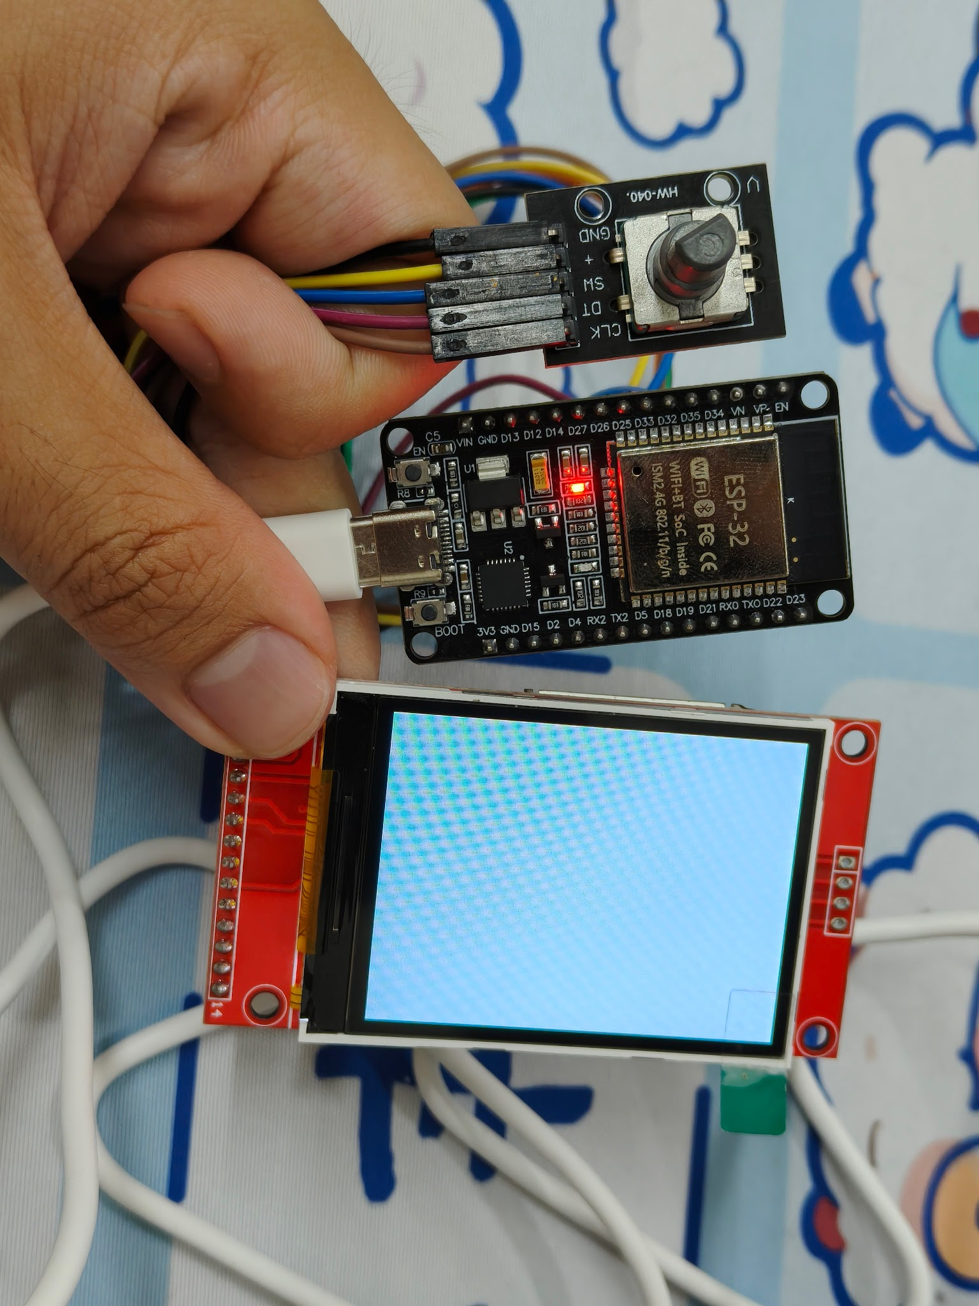
Hình: Thiết bị quản lý mật khẩu (ESP32 + LCD+ núm xoay)

2. Các chức năng đạt được
Đã hoàn thiện các chức năng của thiết bị, được chia làm 2 nhóm chính:
A. Nhóm chức năng tương tác trực tiếp (Hiển thị trên Menu) Đây là các tính năng mà người dùng có thể thao tác trực tiếp trên màn hình:
- Quản lý dữ liệu: Thiết bị cho phép Thêm (Add), Sửa (Edit), Xóa (Delete) và Xem (View) 4 loại thông tin bảo mật: Tài khoản đăng nhập (Logins), Thẻ tín dụng (Credit Cards), Ghi chú mật (Notes) và Số điện thoại cá nhân (Phone Numbers).
- Công cụ mã hóa trực tiếp: Tích hợp tính năng tạo mã băm (SHA-256, SHA-512) và cho phép người dùng tự mã hóa/giải mã các đoạn văn bản tùy ý bằng 7 thuật toán khác nhau ngay trên thiết bị.
- Khôi phục cài đặt gốc (Factory Reset): Hỗ trợ xóa sạch và ghi đè toàn bộ vùng nhớ (500 slot lưu trữ). Chức năng này giúp dọn dẹp thiết bị an toàn, đảm bảo dữ liệu cũ không thể bị khôi phục.
B. Nhóm cơ chế hoạt động ngầm (Bảo mật hệ thống) Đây là những chức năng cốt lõi chạy ngầm bên dưới để đảm bảo thiết bị hoạt động ổn định và an toàn:
- Hệ thống nhập liệu kép (Hybrid Input): Thiết bị hỗ trợ điều khiển linh hoạt bằng hai cách cùng lúc: gõ phím nhanh qua Serial Terminal trên máy tính (khi cắm cáp) và điều hướng bằng núm xoay vật lý KY-040 (khi mang thiết bị đi nơi khác, hoạt động độc lập).
- Bảo vệ dữ liệu lưu trữ: Mọi thông tin trước khi ghi vào chip nhớ Flash đều tự động trải qua 4 lớp mã hóa liên tiếp (3DES ➔ AES-256 ➔ Blowfish ➔ Serpent). Hệ thống cam kết không lưu bất kỳ dữ liệu gốc (Plaintext) nào trên bộ nhớ.
- Kiểm tra tính toàn vẹn của file: Mỗi khi người dùng bấm "Xem" dữ liệu, thiết bị sẽ tự động tính toán lại mã xác thực (HMAC-SHA256). Nếu phát hiện file lưu trữ bị ai đó lén can thiệp hoặc sửa đổi từ bên ngoài, hệ thống sẽ báo lỗi và chặn hiển thị ngay lập tức để bảo vệ người dùng.

3. Mô phỏng hoạt động
- Bước 1 - Khởi động: Cấp nguồn cho ESP32. Hệ thống tự động Mount bộ nhớ SPIFFS và lập tức kích hoạt màn hình chờ
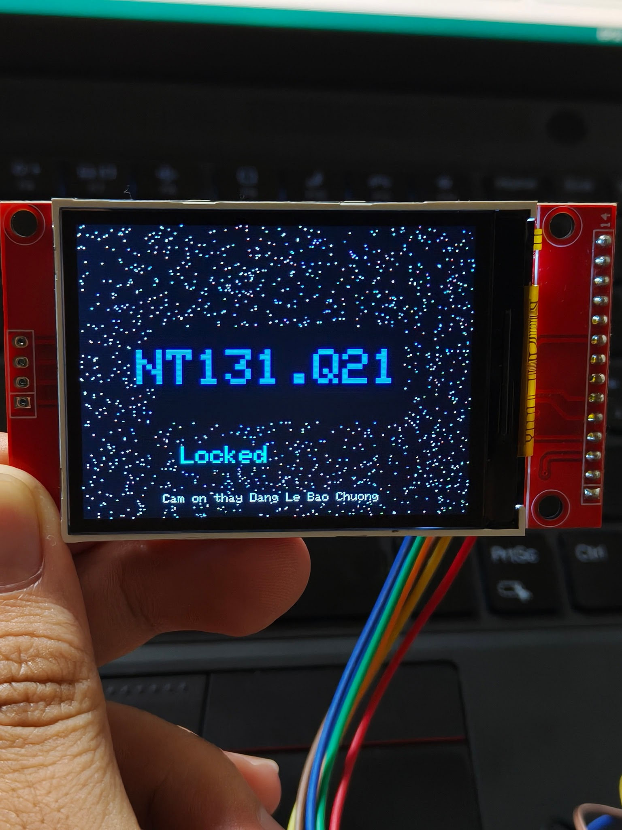
- Bước 2 - Xác thực tài khoản: Người dùng gửi lệnh mở khóa và nhập Master Password qua Serial Monitor. ESP32 băm SHA-512 đối chiếu với file /mpass. Xác thực thành công ➔ Hệ thống sinh các khóa mật mã lên SRAM và mở quyền vào Menu chính.
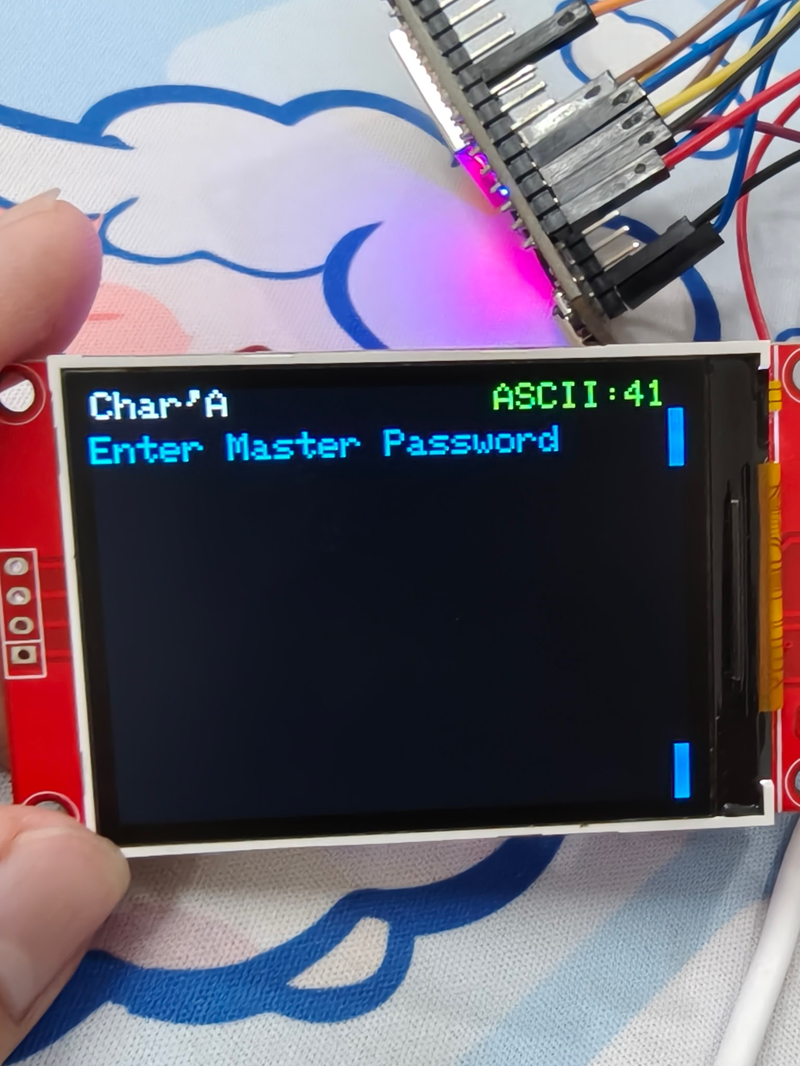
- Bước 3 - Thêm mới dữ liệu (Add): Tại Menu chính, người dùng điều hướng sang mục Logins -> Add. Chọn các slot còn trống muốn nhập. Chọn input source : terminal hoặc encoder. Hệ thống chuyển sang trạng thái chờ nhập dữ liệu chuỗi. Người dùng nhập tuần tự các trường: Title, Username, Password, Website.
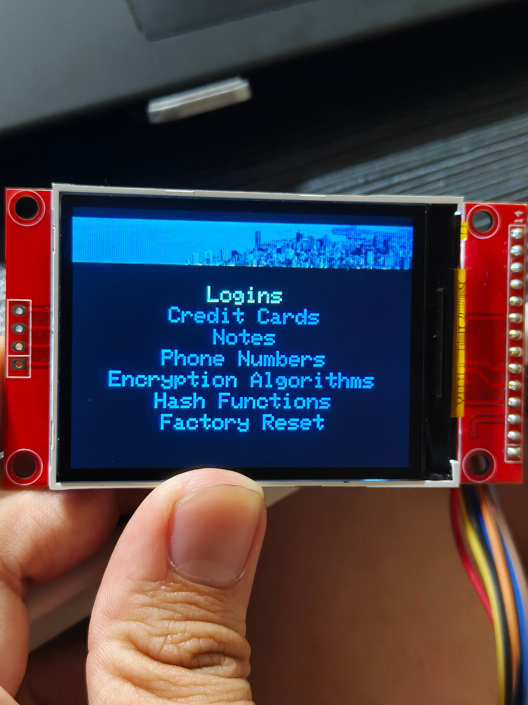
- Bước 4 - Mã hóa & Lưu trữ vật lý: Ngay khi chốt dữ liệu, hệ thống đẩy chuỗi Plaintext qua lõi mã hóa (3DES ➔ AES ➔ Blowfish ➔ Serpent), đồng thời tính toán mã HMAC-SHA256 để kiểm tra toàn vẹn rồi ghi trực tiếp các file rác mã hóa (Ciphertext) vào SPIFFS.
- Bước 5 - Truy xuất & Giải mã dữ liệu (View): Người dùng chọn mục View. Chọn các slot account muốn xem.Hệ thống quét file chứa mã HMAC để xác thực tính toàn vẹn (Integrity Check). Nếu dữ liệu không bị sửa đổi, hệ thống dùng bộ khóa trên RAM giải mã Ciphertext và in Plaintext ra màn hình TFT và Console.
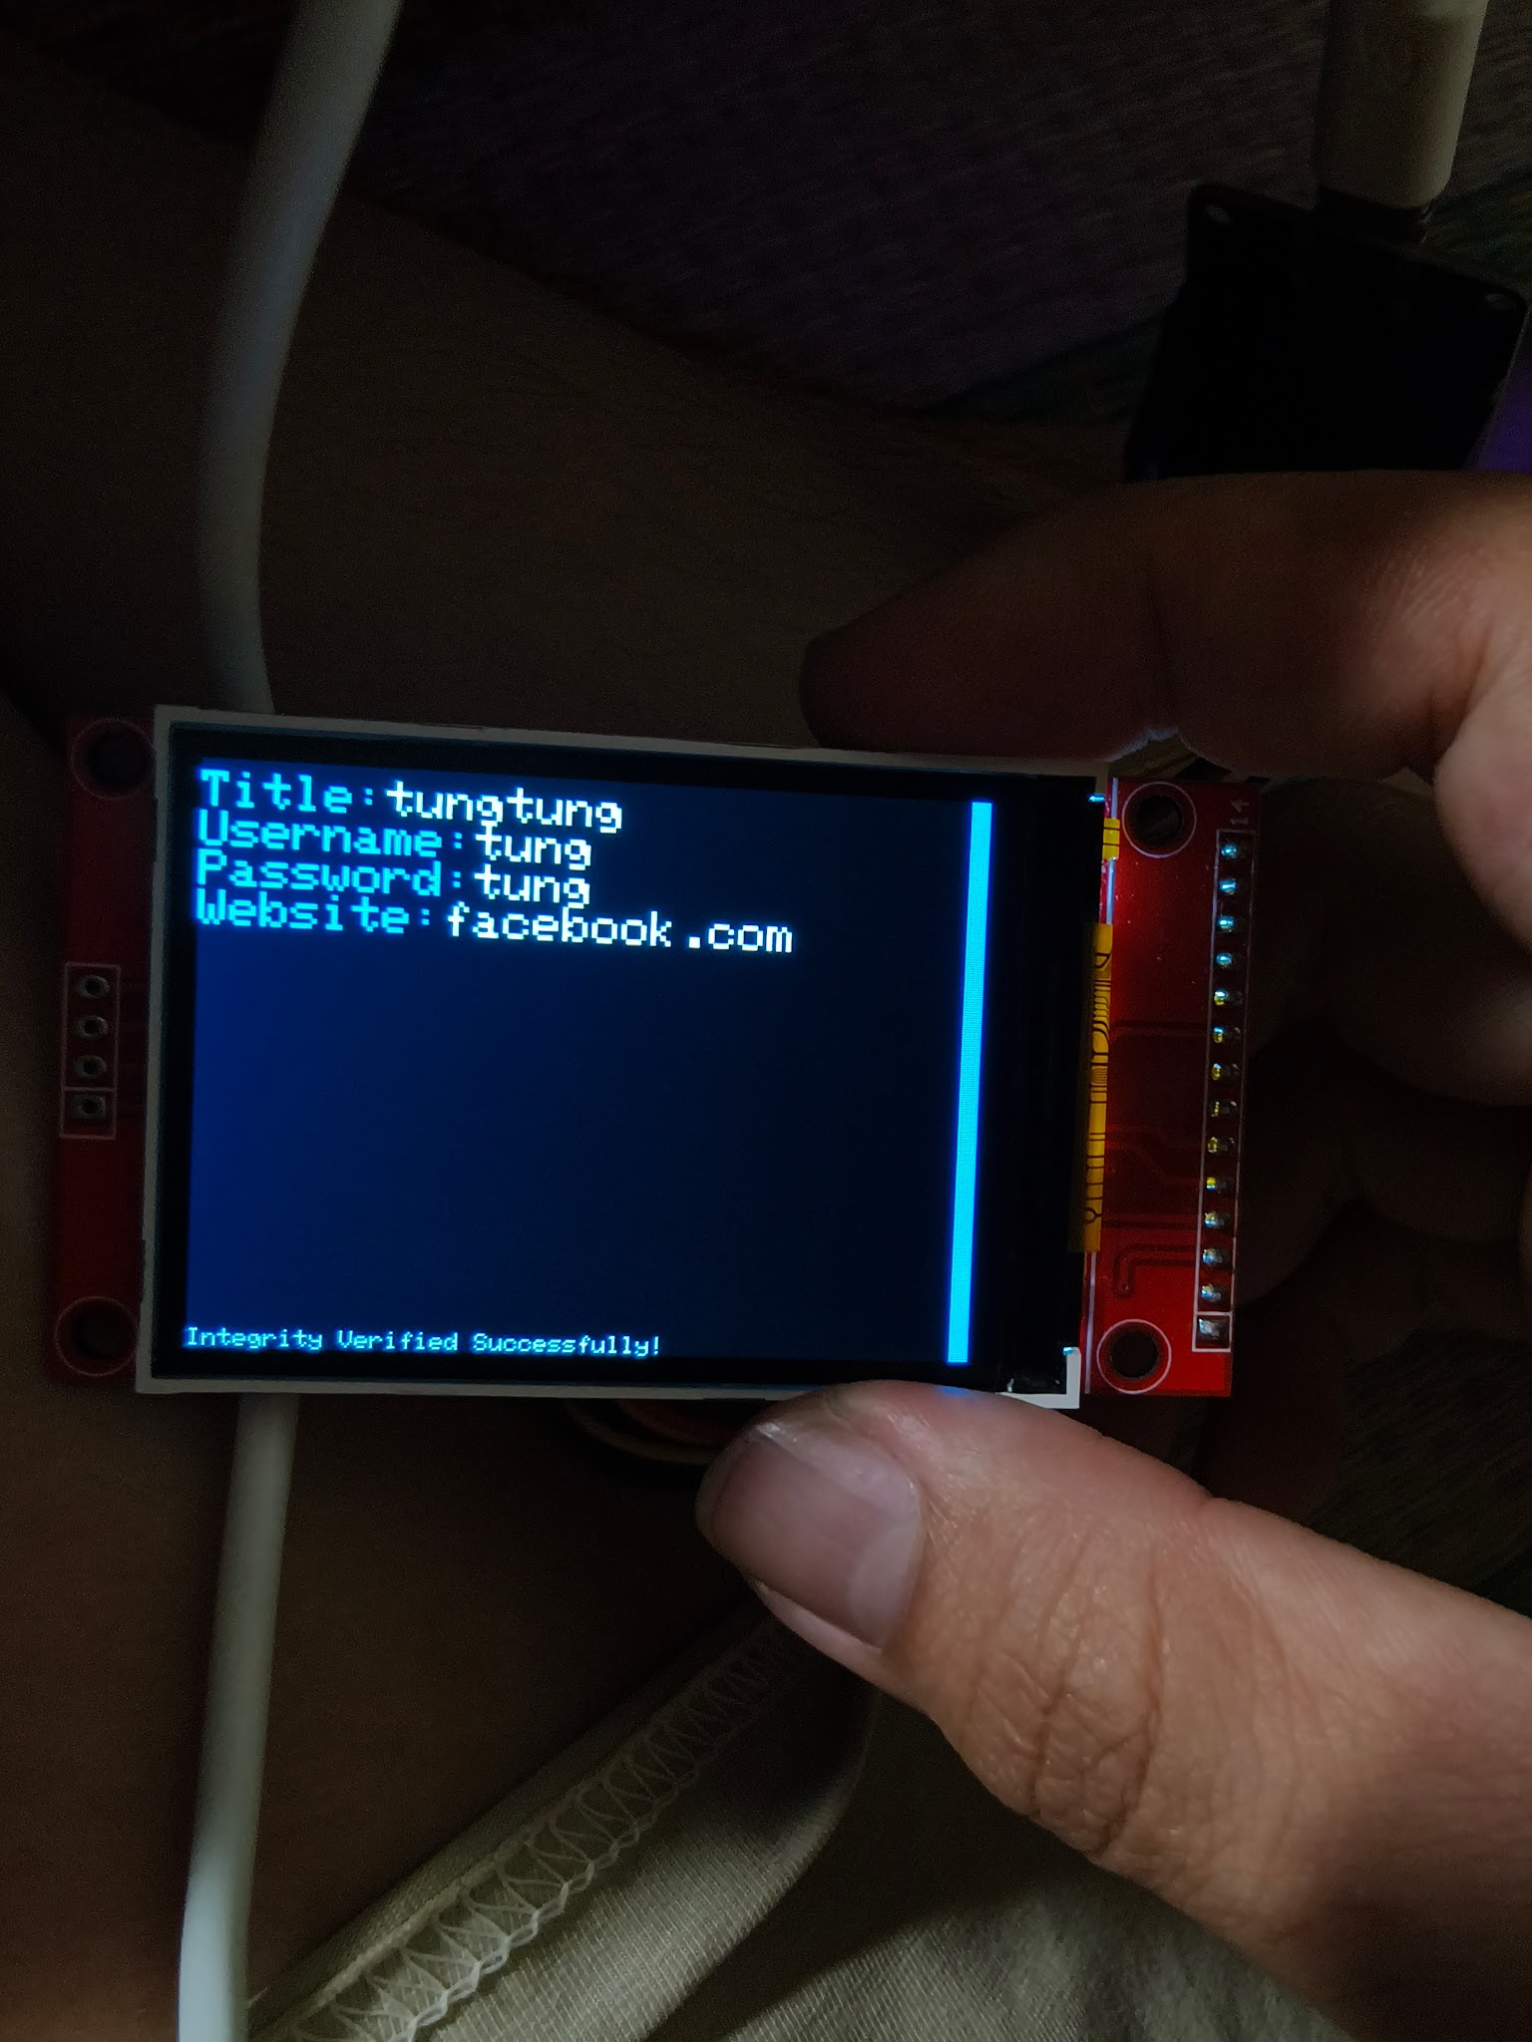
- Bước 6 - Kết thúc phiên làm việc: Người dùng nhấn giữ núm xoay (hoặc gõ lệnh 'b'). Toàn bộ các biến chứa khóa mật mã (Sub-keys) trên RAM bị xóa sạch , hệ thống quay về màn hình Khóa bảo vệ (Bước 1).

4. Đánh giá
Ưu điểm:
- Mức độ bảo mật cực cao (Defense in Depth): Sự kết hợp giữa bảo mật vật lý (loại bỏ SD Card lưu trữ ngoài), bảo mật bộ nhớ (chỉ lưu khóa trên RAM Volatile) và mã hóa thác đổ (Cascade Encryption) khiến chi phí để hacker phá vỡ hệ thống này (Time-to-crack) là vô cùng lớn, gần như bất khả thi với các kiểu tấn công Brute-force thông thường.
- Tính ổn định của phần mềm: Kiến trúc Máy trạng thái hữu hạn (FSM) và Tích hợp đầu vào (Centralized Input) đã khắc phục triệt để các lỗi độ trễ, chớp nháy màn hình và kẹt luồng của mã nguồn gốc.
- Tính linh hoạt cao: Thiết bị vừa có thể đóng vai trò như một phần cứng độc lập (Offline Standalone) điều khiển bằng núm xoay, vừa có thể làm thiết bị ngoại vi quản trị tốc độ cao cắm qua cổng USB.
Hạn chế và Hướng phát triển:
- Hao tổn tài nguyên tính toán (Performance Trade-off): Việc nhồi dữ liệu qua 4 lớp thuật toán mật mã cồng kềnh tiêu tốn nhiều chu kỳ xung nhịp (CPU Cycles). Dù độ trễ hiện tại người dùng khó nhận ra (chỉ vài chục mili-giây), nhưng đây là sự dư thừa không cần thiết. Hướng phát triển là tinh gọn lại lõi Crypto, chỉ sử dụng duy nhất chuẩn AES-256 GCM chuẩn công nghiệp.
- Tuổi thọ bộ nhớ Flash: Phân vùng SPIFFS hiện tại có tuổi thọ ghi/xóa (Write/Erase cycles) giới hạn. Trong tương lai, nhóm đề xuất chuyển đổi sang hệ thống tệp LittleFS để có thuật toán rải đều hao mòn (Wear-leveling) và chống phân mảnh bộ nhớ tốt hơn, giúp kéo dài tuổi thọ phần cứng của ESP32.

CHƯƠNG VI: KẾT LUẬN VÀ HƯỚNG PHÁT TRIỂN

1. Kết luận
Qua quá trình nghiên cứu và thực hiện, nhóm đã hoàn thành đồ án và tạo ra được một sản phẩm quản lý mật khẩu vật lý dựa trên ESP32, giải quyết trực tiếp nhu cầu bảo mật dữ liệu cá nhân trong thực tế. Sau nhiều lần thử nghiệm và chỉnh sửa, mã nguồn hiện tại đã được tối ưu và hoạt động ổn định. Tình trạng treo máy hay giật lag khi thao tác ở các phiên bản đầu đã được khắc phục hoàn toàn. Dù cách làm và code còn đơn giản, sản phẩm cuối cùng vẫn đáp ứng nghiêm ngặt các tiêu chí ban đầu đề ra: nhỏ gọn, dễ thao tác và an toàn. giám sát bảo mật.

2. Hướng phát triển
Để tăng tính tiện dụng mà vẫn bảo mật , nhóm định hướng phát triển các tính năng nâng cao dựa trên kiến trúc hai module:
a. Các tính năng nâng cao:
- Xác thực sinh trắc học: Tích hợp module cảm biến vân tay nhằm rút ngắn thời gian xác thực. Người dùng chỉ cần quét vân tay thay vì nhập mã PIN, vừa tăng tính duy nhất của người dùng, vừa hạn chế rủi ro lộ mã PIN khi quan sát trực tiếp.
- Tính năng tự động nhập liệu: Giả lập giao thức bàn phím USB (USB HID). Thay vì phải gõ thủ công các chuỗi mật khẩu dài, thiết bị sẽ tự động gõ mật khẩu vào máy tính thông qua kết nối USB, giúp tối ưu hóa trải nghiệm người dùng.
b. Kiến trúc bảo mật hai module (Bridge Architecture): Để đảm bảo thiết bị lưu trữ lõi (Vault) không bao giờ trực tiếp kết nối với máy tính (tránh rủi ro lây nhiễm mã độc hoặc Hardware Memory Dump), nhóm đề xuất mô hình tách biệt:
- Thiết bị lưu trữ chính (Vault): Luôn hoạt động độc lập. Mọi dữ liệu nhạy cảm được xử lý và bảo vệ trong môi trường cô lập tuyệt đối.
- Mạch trung gian (Receiver): Một module ESP32 phụ đóng vai trò là "cầu nối". Khi người dùng cần nhập liệu, Vault sẽ truyền dữ liệu một chiều sang Receiver thông qua giao tiếp không dây tầm ngắn. Sau đó, mạch Receiver sẽ nhận dữ liệu và thực hiện giả lập tín hiệu bàn phím để truyền vào máy tính.
-> Kết luận: Hướng đi này giúp giải quyết bài toán giữa sự tiện lợi (người dùng không cần tự gõ mật khẩu) và sự an toàn (thiết bị lưu trữ lõi hoàn toàn tách biệt với môi trường máy tính tiềm ẩn rủi ro), tạo ra một hệ thống quản lý mật khẩu toàn diện và chuyên nghiệp.

TÀI LIỆU THAM KHẢO
- Datasheet ESP32 – Espressif Systems (xem tính năng Wi-Fi/Bluetooth)
- Các tài liệu Arduino/ESP32 (hướng dẫn lập trình Arduino cho ESP32).

Link GitHub : Grant-Tung/IOT-n: Đồ án hệ thống nhúng mạng không dây

